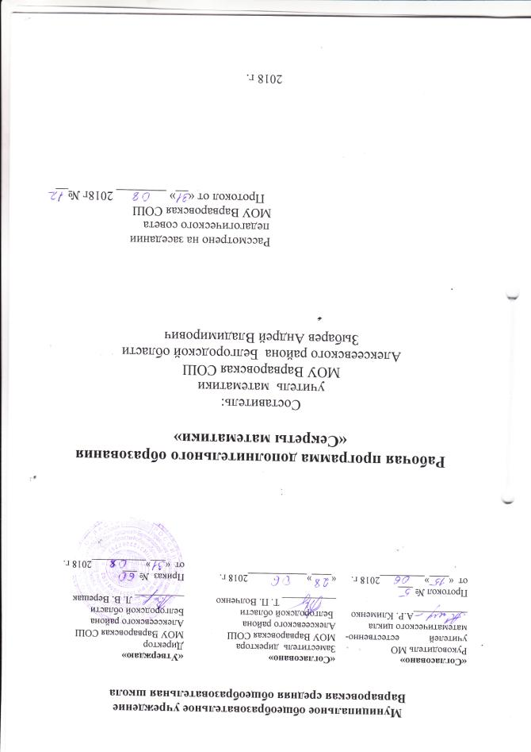

Пояснительная записка
Рабочая программа составлена для математического кружка «Секреты математики» в 9 классе на основании основных нормативных документов:
- Федерального закона №273 от 29.12.2012 "Об образовании в Российской Федерации";
- книга для учителя И.С. Петраков «Математические кружки в 8-10 классах», Москва «Просвещение», 1987г
- книга для учителя Канель - Белов А.Я., Ковальджи А.К. «Как решают нестандартные задачи».- М.:МЦНМО,2014
Общая характеристика
Воспитание творческой активности учащихся в процессе изучения ими математики является одной из актуальных задач, стоящих перед учителями математики в современной школе. Основным средством такого воспитания и развития математических способностей учащихся являются задачи. Умением решать задачи характеризуется в первую очередь состояние математической подготовки учащихся, глубина усвоения учебного материала. Не случайно известный современный методист и математик Д.Пойа пишет: «Что значит владение математикой? Это есть умение решать задачи, причем не только стандартные, но и требующие известной независимости мышления, здравого смысла, оригинальности, изобретательности». Решение нестандартных задач способствует пробуждению и развитию у них устойчивого интереса к математике.
За последние десятилетия в математике возникли новые направления, имеющие не только большое практическое значение, но и большой познавательный интерес. На это справедливо указывал Н.Я. Виленкин, предлагая на занятиях по математике знакомить учащихся с элементами вычислительной математики, производной и интегралом, основными понятиями математической логики, современной алгебры, комбинаторики, теории информации и т. д.
Предполагается, что реализация этих целей частично осуществляется на уроках в классах, однако в процессе классных занятий, ограниченных рамками учебного времени и программы, это не удается сделать с достаточной полнотой. Поэтому окончательная и полная реализация этих целей переносится на внеклассные занятия этого вида.
С этой целью 1 раз в неделю будут проводиться кружковые занятия, в ходе которых будут решаться задачи, выходящие за рамки программы. А задачи повышенной трудности, включенные в план, будут служить переходным мостом от классной работы к внеклассной, хорошим материалом для выявления наиболее способных к математике учащихся. На занятиях математического кружка будут рассматриваться нестандартные задачи, а также задачи, тесно связанные с обязательным материалом, но требующие определенного творческого подхода к их решению, умения самостоятельно мыслить. Задачи подобраны с учетом степени подготовки учащихся.
Главной целью данных занятий по математике является углубление и расширение знаний, развитие интереса учащихся к предмету, развитие их математических способностей, привитие школьникам интереса и вкуса к самостоятельным занятиям математикой, воспитание и развитие их инициативы и творчества.
Программа кружковых занятий по математике составлена так, что все вопросы ее могут изучаться синхронно с изучением углубленного курса математики и позволяет познакомить учащихся с новыми идеями и методами, расширить представления об изучаемом материале и решать интересные задачи. Уровень сложности этих вопросов таков, что к их рассмотрению можно привлечь значительное число учащихся физико-математических классов.
Содержание программы включает не только информацию, расширяющую сведения по математике, но и знакомит учеников со способами деятельности, необходимыми для успешного освоения программы математического профиля.
Одной из форм ведения кружковых занятий по математике является разделение каждого занятия на две части. Первая часть посвящается изучению нового материала и самостоятельной работе учащихся по заданиям теоретического и практического характера. Вторая часть каждого занятия посвящена решению задач повышенной трудности и обсуждению решений особенно трудных или интересных задач. По окончании занятия учащимся предлагается домашнее задание.
Естественно также при проведении кружковых занятий использовать методы изучения (а не обучения) математики, а также проблемную форму обучения.

Задачи данного курса:
- пробуждение и развитие устойчивого интереса учащихся к математике и ее приложениям; дать ученику возможность реализовать свой интерес к математике;
- создание условий для подготовки к олимпиадам по математике;
- воспитание высокой культуры математического мышления;
- развитие у учащихся умения самостоятельно и творчески работать с учебной и научно-популярной литературой;
- расширение и углубление представлений учащихся о практическом значении математики в технике и практике;
- расширение и углубление представлений учащихся о культурно-исторической ценности математики;
- воспитание учащихся чувства коллективизма и умения сочетать индивидуальную работу с коллективной;
- установление более тесных деловых контактов между учителем математики и учащимися и на этой основе более глубокое изучение познавательных интересов и запросов школьников.

Принципы реализации программы:

Принцип деятельности

Принцип непрерывности

Принцип целостного представления о мире

Принцип психологической комфортности

Принцип вариативности

Принцип творчества.

Ожидаемый результат:
- навыки решения разных типов задач по рассматриваемым темам;
- самостоятельный поиск метода решения задач по данным темам;
- навыки к выполнению работы исследовательского характера.

Основные формы проведения кружковой работы:
- Выступление учителя или кружковца;
- Самостоятельное решение задач по избранной определённой теме;
- Разбор решения задач;
- Ответы на вопросы учащихся;
- Домашнее задание.
- Математические турниры, эстафеты.
- Математические викторины.
- Устные или письменные олимпиады.
- Составление и защита компьютерных презентаций.

Место предмета в учебном плане.
Согласно учебному плану на изучение тем кружка в 9 классе отводится 34 часа из расчёта 1 ч в неделю.
Срок реализации рабочей программы – один год

Содержание программы

- Системы счисления (1 ч)
Исторический очерк развития понятия числа.
Рациональные числа и измерения.
Непозиционные и позиционные системы счисления. Десятичная и двоичная системы счисления. Перевод чисел из одной системы в другую.

2. Классическая математика (5 ч)
Основная цель – научить применять различные методы при решении задач.
Содержание: Задача Пуассона. Круги Эйлера. Задачи на делимость и арифметика остатков.

3. Принцип Дирихле. (5 ч)
Основная цель занятий – познакомить школьников на популярном уровне с разделом дискретной математики, который приобрел сегодня серьезное значение в связи с развитием теории вероятностей, математической логики, информационных технологий.
Содержание: - понятие о принципе Дирихле; решение простейших задач на принцип Дирихле; принцип Дирихле в задачах с «геометрической» направленностью

4. Диофантовы уравнения. Уравнения с несколькими переменными (5 ч)
Основная цель – расширить представление учащихся об уравнениях с несколькими переменными, мотивировав и разобрав задачу решения в целых числах. Все объяснение проводится на примерах; решаются задачи с разнообразными сюжетами, что подчеркивает широту применения рассматриваемых методов.

5. Инварианты и их применение при решении задач. Четность (6 ч)
Основная цель – познакомить учащихся со способами решения задач на поиск инварианта, в основном на чет-нечетность.
Содержание:- свойства четности. Решение задач на чередование. Разбиение на пары. Решение задач математической олимпиады

6. Теория графов (4 ч)
Основная цель – дать представления о графах как о множество точек и соединяющих эти точки отрезков; связности графа, изоморфизм графа "на пальцах", лемма о рукопожатиях. Познакомить с основными приемами решения задач.

7.Раскраски (3 ч)
Основная цель: развивать творческий потенциал школьников;
научить высказывать гипотезы, опровергать их или доказывать.
Содержание: знакомство с идеей раскрашивания (нумерования) некоторых объектов для выявления их свойств и закономерностей; решение задач с помощью идеи раскрашивания.
В результате деятельности учащиеся должны познакомиться с некоторыми стандартными способами раскрасок и приобрести опыт применения этой идеи в различных ситуациях.

8. Конструктивные задачи (5 ч)
Цели: показать на примерах ,что часто решение проблемы возникает в процессе деятельности; познакомить с понятием «контрпример»
Содержание: Равновеликие и равносоставленные фигуры. Геометрические головоломки. Задачи на построение примера. Задачи на переливания. Задачи на взвешивание.

Тематическое планирование кружка в 9 классе
 | Разделы, темы | Количество  часов | Примечания
1 | Системы счисления | 1
2 | Классическая математика | 5
3 | Принцип Дирихле | 5
4 | Диофантовы уравнения. Уравнения с несколькими переменными | 5
5 | Инварианты и их применение при решении задач. Четность | 6
6 | Теория графов | 4
7 | Раскраски | 3
8 | Конструктивные задачи | 5
 | Итого | 34

Требования к уровню подготовки учащихся:

Учащиеся должны приобрести умения:

- решать задачи более высокой по сравнению с обязательным уровнем сложности;
- точно и грамотно формулировать изученные теоретические положения и излагать собственные рассуждения при решении задач и доказательствах теорем;
- анализировать задачи, составлять план решения, решать задачи, делать выводы;
- находить ошибки в логических рассуждениях;
- правильно пользоваться математической терминологией и символикой;
- применять метод математической индукции для доказательства утверждений;
- применять принцип Дирихле для доказательства утверждений;
- усвоить методы решения Диофантовых уравнений;
- решать различные типы логических и конструктивных задач;
- решать геометрические задачи на построение
- решать комбинаторные задачи;
- решать задачи с целыми числами;
- научиться решать задачи, где раскраска используется как идея решения;
- работать в коллективе и самостоятельно.

№  урока | Тема | Кол-во ч | Дата  план | Дата фактич. | Примечание
 | Системы счисления | 1
1 | Исторический очерк развития понятия числа.  Десятичная и двоичная системы счисления | 1
 | Классическая математика | 5
2 | Задача Пуассона | 1
3 | Задача Пуассона | 1
4 | Круги Эйлера | 1
5 | Задачи на делимость и арифметика остатков | 1
6 | Задачи на делимость и арифметика остатков | 1
 | 2. Принцип Дирихле | 5
7 | Что такое доказательство. | 1
8 | Принцип Дирихле | 1
9 | Непрерывный принцип Дирихле | 1
10 | Метод математической индукции | 1
11 | Метод математической индукции | 1
 | Диофантовы уравнения. Уравнения с несколькими переменными | 5
12 | Уравнения с целыми числами | 1
13 | Диофантовы уравнения | 1
14 | Уравнения с несколькими переменными | 1
15 | Задачи с целыми числами | 1
16 | Задачи с целыми числами | 1
 | Инварианты и их применение при решении задач. Четность | 6
17 | Инвариант. Поиск инварианта | 1
18 | Свойства четности | 1
19 | Решение задач на чередование | 1
20 | Разбиение на пары | 1
21 | Задачи на четность и нечетность | 1
22 | Решение задач мат.олимпиады на инварианты | 1
 | Теория графов | 4
23 | Графы. Задачи на теорию графов | 1
24 | Задачи на теорию графов | 1
25 | Связность графа, изоморфизм графа "на пальцах" | 1
26 | Задачи на теорию графов | 1
 | Раскраски | 3
27 | Знакомство с идеей раскрашивания (нумерования) | 1
28 | Решение задач с помощью идеи раскрашивания | 1
29 | Решение задач с помощью идеи раскрашивания | 1
 | Конструктивные задачи | 5
30 | Равновеликие и равносоставленные фигуры | 1
31 | Геометрические головоломки | 1
32 | Задачи на построение примера | 1
33 | Решение олимпиадных задач | 1
34 | Решение олимпиадных задач | 1
Календарно – тематическое планирование.

Перечень учебно-методического обеспечения программы

Список литературы
- Петраков И.С. Математические кружки в 8-10 классах.М.: Просвещение,1987
- Генкин С.А., Итенберг И. В., Фомин Д.В. Ленинградские математические кружки: Пособие для внеклассной работы. Киров: АСА, 1994 год
- Жохов В.И., Карташова Г.Д. , Крайнева Л.Б. Уроки геометрии в 7-9 классах. Методические рекомендации – М.: Мнемозина, 2002;
- Сканави М. И. Сборник задач по математике для поступающих во втузы. М.: Просвещение, 1992.
5. Заславский А. А., Френкин Б. Р.,Шаповалов А. В. «Задачи о турнирах». - М.:МЦНМО,2013
6. Канель-Белов А.Я., Ковальджи А.К. «Как решают нестандартные задачи».- М.:МЦНМО,2015
7. Раскина И. В., Шноль Д. Э. «Логические задачи». – М.:МЦНМО, 2013
8. ХII Турнир математических боев им. А.П.Савина. - М.:МЦНМО,2007
9. Фарков А.В. Математические олимпиады в школе, 5 - 11 классы. –М.: ВАКО,2014
10. Шаповалов А.В.Математические конструкции: от хижин к дворцам. - М.:МЦНМО,2015

Интернет ресурсы:

http://www.research.att.com/ - онлайн-энциклопедия
http://olympiads.mccme.ru/mmo ; http://www.turgor.ru/problems; http://olympiads.mccme.ru/regata - турниры им. А.П.Савина

